MÅNEDSPLAN FOR RØD GRUPPE
Oppsummering av oktober
I oktober har vi hatt noen kjempefine dager med sol og fint høstvær. På turer har vi sett ekorn, sett på endringene i naturen, fisket i myrå, plukket eikenøtter på vår vei og lekt masse. Vi har vært innom Ebba og Mie, Marie, Oscar, Freja og Kornelia sine hus på turene. Det var også veldig stas for barna og få kjøre buss da vi var på tur.
I samlinger har vi lært om barns rettigheter, undret oss over og reflektert sammen om ulike problemstillinger som barn kan ha i hverdagen gjennom bøkene om Kanin og Pinnsvin. Vi har også snakket mye om at FN er mange land som sammen har laget en lov for å passe på at alle barn skal ha det trygt og godt. Det ble bygget opp en god forventning rundt arrangementet på selve FN – dagen. Halloweendagen i slutten av måneden er en dag som barna er veldig opptatt av. På rød synger vi i den forbindelse en sang om spøkelsene som bor på et loft, i tillegg til å lese bøker som passer til tema i samling.

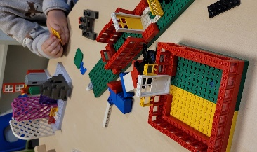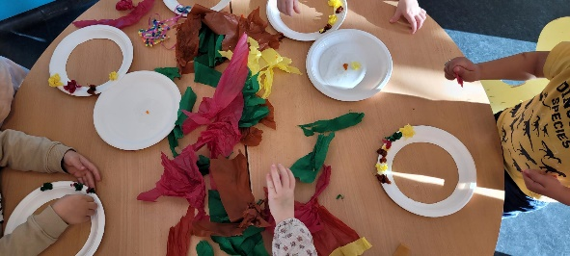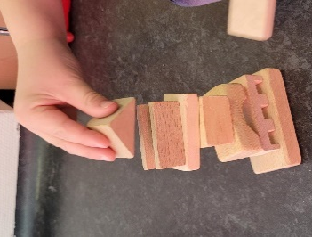

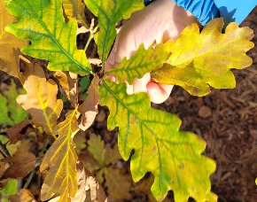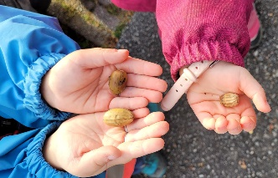

NOVEMBER
Månedens fagområde: Kommunikasjon, språk og tekst
Månedens sosiale mål: «Å hjelpe hverandre»
Månedens sone: Dramarommet

Plan for november:
I måneden som kommer vil trekke en rød tråd fra forrige måned med å bruke vennebøkene om Kanin og Pinnsvin som tema. Dette er bøker for barn som går på kommunikasjon og relasjon, i tillegg til bevisstgjøring av ulike begreper som går på sosialkompetanse og det å kunne sette ord på følelser. I tillegg til vennebøkene kommer vi også til å bruke vennekortene. Bøkene bygger på små historier fra Kanin og Pinnsvin sin hverdag både i barnehagen og hjemme. Disse historiene er enkle for barna og kunne relatere til i sin hverdag. Dette gjør vi i tråd med rammeplanens føringer for at barnehagen skal bidra til at barna får uttrykke sine følelser, tanker, meninger og erfaringer på ulike måter. Vi ønsker at alle skal få kunne delta i lek og få gode redskaper til å kunne løse ulike situasjoner som kan oppstå i leken på en god måte.
Månedens sanger: skal vi være venner, det e godt å ha någen.
Viktige datoer:
16.11 og 17.11 – Planleggingsdager
16.11 - Nora 4 år
22.11 – Kornelia og Freja 4 år

Ukeplan for Rød:
Mandag: Aktivitetsgrupper
Tirsdag: Møtedag, felles med andre avdelinger
Onsdag: Matdag og gymsal
Torsdag: Turdag
Fredag: Åpen for temaarbeid eller andre ting som gruppen interesserer seg for

*med forbehold om endring
*uforutsette hindringer som for eksempel fravær i personalet kan oppstå
Informasjon:
Som de fleste sikkert har fått med seg så har Rød nå fått en ny telefon. Nummeret er det samme som før.
Det har begynt å bli ganske kaldt ute og dette medfører selvfølgelig en del mer og tjukkere klær i garderoben. Vi ber dere foreldre om å passe på at det er orden i ditt barns skap i garderoben. Når alt er på plass er det lettere for barna og personalet og finne det utstyret vi trenger i hverdagen. Det bør også merkes med navn.
Lær barna trenger er : -votter som tåler litt fuktighet/vann
-tjukke dresser
-fleece/ull genser og bukse
-cherrox og vintersko
-Lue/hals
Pass også på at det er nok ekstra klesskift med sokker, truser, bukse og genser. En jakke på onsdager når vi går på gymmen er også nødvendig.

Utviklingssamtaler med Sarah er satt opp i uke 48 og 49. Det er hengt opp en liste i gangen der dere kan skrive dere på det tidspunktet som passer best for dere.

Vi er allerede i gang med å planlegge desember og juleaktiviteter på svart bygg. I den forbindelse hadde det vært fint hvis de som har, kan ta med et mellomstort syltetøyglass til juleverksted.
Vi på Rød ønsker et godt samarbeid med dere foreldre. God dialog og åpenhet er gode forutsetninger. Det er ikke alltid vi har tid til å prate så lenge i hente- og leveringstiden, men ta kontakt dersom du ønsker å sette opp en samtale. Du kan også sende melding eller mail.

Personalet på Rød:
Sarah Emilie Khan – Pedagogisk leder 100%
Matilde Lunde - Barne- og ungdomsarbeider 100%
Sadia Sher – Barne- og ungdomsarbeider 100%
Unni Killerud Alvestad – Utfører
Alexander Sørensen – utfører

Mvh. Rød gruppe.

